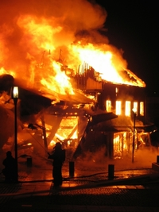

Der har været brand

* hvad nu?

Det sker ikke for mig

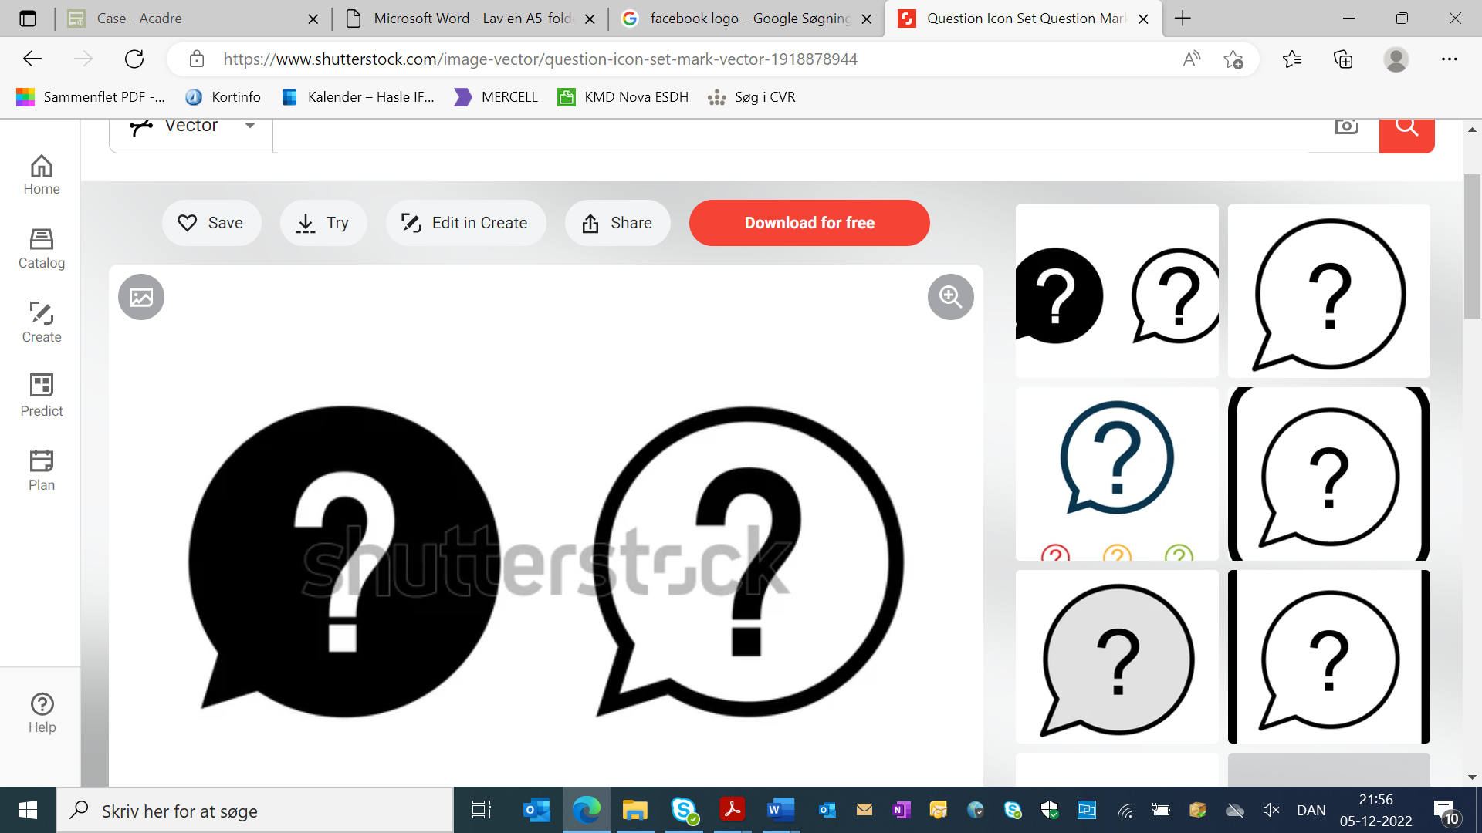

**HAR DU NETOP HAFT BRAND I DIT HJEM?**Så kender du følelsen af afmagt og problemerne med at over-  
skue konsekvenserne og de opgaver, der skal løses.

Efter en brand melder der sig altid en række spørgsmål, som   
det umiddelbart kan være uoverskueligt, at finde svarene på.  
Derfor har Bornholms Brandvæsen udarbejdet denne guide   
som en hjælp til dig i en svær tid.

Selvom det kan være utroligt krævende at skulle klare alle de praktiske ting samtidig med, at oplevelsen skal bearbejdes,   
så er det vigtigt, at du griber det rigtigt an, så der ikke opstår unødvendige komplikationer.

Med gode råd fra forsikringsbranchen og Bornholms Brandvæsen   
gør de næste sider det nemmere at finde de rigtige løsninger efter   
en brand.

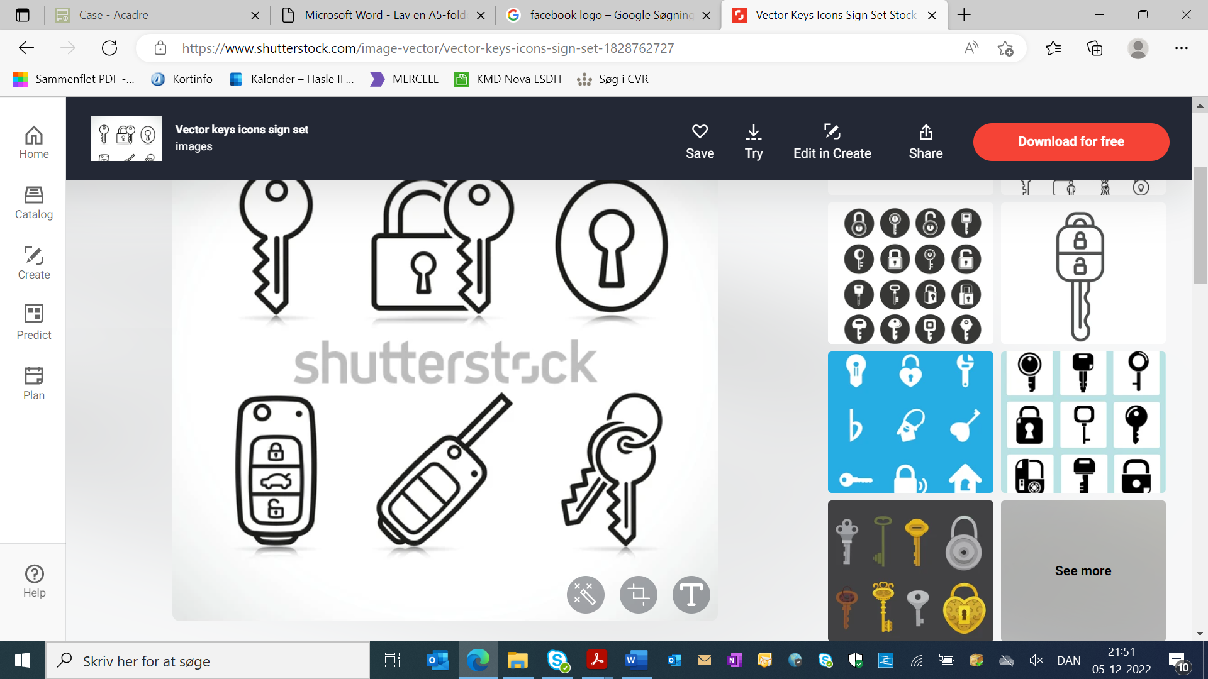

**GENHUSNING**Brand er en så voldsom oplevelse, at man ikke bør være alene bagefter. Det kan derfor være en god ide at overnatte hos familie eller venner. Har du ikke denne mulighed, kan dit forsikringsselskab hjælpe dig med at finde et midlertidigt sted at bo.  
Udgift til genhusning dækkes oftest af din indbo-/familieforsikring.

Er du ikke forsikret, kan du få hjælp af politiet. De kan sammen med kommunen foranledige midlertidig overnatning, som du dog selv skal betale.

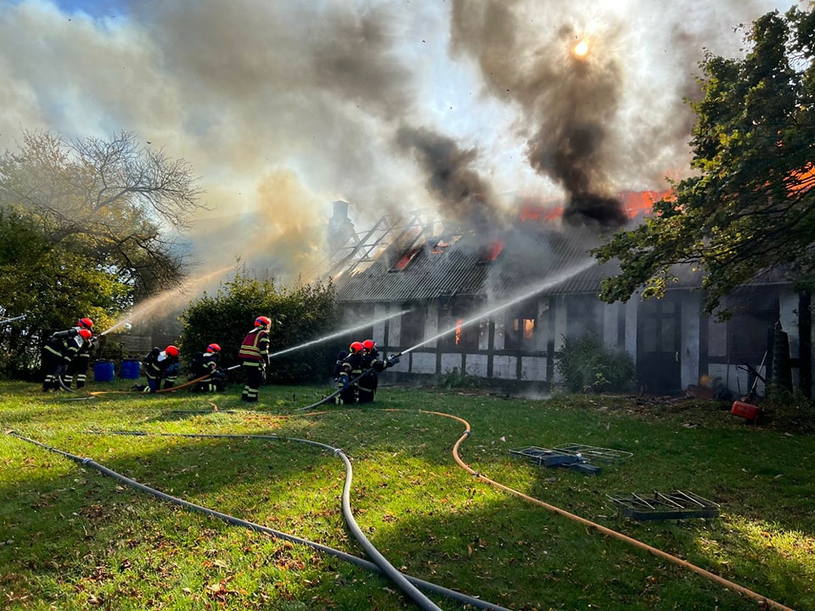

Når der opstår brand, handler vi hurtigt og effektivt.  
 Allerede mens vi er i gang med at slukke ilden, er der fokus på at   
 minimere de skader, der kan opstå, efter at branden er slukket (følgeskader).

**FØLGESKADER KAN VÆRE:**



* Røg- og sodskader på dine ting
* Ødelagte døre og vinduer i forbindelse med brandvæsenets indsats.
* Risiko for indbrud, hvis døre og vinduer ikke længere kan låses.
* Evt. vandskader som følge af slukningsarbejdet.
* Fugt og skimmel, hvis der ikke bliver tørret og affugtet ordentligt.

For at begrænse yderligere følgeskader tilkalder vi et skadeservicefirma, som normalt kommer inden for 30 minutter efter vi har tilkaldt dem. De gør kun det højst nødvendige for at begrænse skaden, indtil der er lavet aftale med dig eller dit forsikringsselskab.



**UDGIFTER**Dit forsikringsselskab dækker udgifterne til skadeservicefirmaet som sørger for:

* at redde alt, hvad der kan reddes
* at beskytte og sikre værdier
* at begrænse og forebygge følgeskader
* at registrere skadede effekter
* nødvendig oprydning og rengøring

Skadeservicefirmaet orienterer dit forsikringsselskab om skadens omfang, hvad de har gjort, og hvad der skal til for at udbedre skaderne – man kan sige at de er forsikringsselskabernes øjeblikkelige repræsentant.

Personlige papirer

En af de største udfordringer er ofte, at man mister sine personlige papirer i forbindelse med en brand. Her kan du se, hvordan de mest gængse personlige papirer og effekter genbestilles.  
Husk at gemme kvitteringerne, da udgiften ofte dækkes af forsikringsselskabet.

Pas / Kørekort / MitID  
Kontakt kommunen og meddel, hvad der er gået tabt ved branden.  
Det er borgerservice, der varetager opgaven med at udstede pas, kørekort og MitID. Søg yderligere vejledning på [www.borger.dk](http://www.borger.dk).

Forsikringspapirer  
Du bør kontakte dit forsikringsselskab hurtigst muligt.

Fødsels-, dåbs- og vielsesattest  
Kontakt nærmeste kirkekontor.

Registreringsattest  
Bestilles hos Motorstyrelsen på [www.skat.dk](http://www.skat.dk) under borger.

Sundhedskort (sygesikringsbevis)  
Bestilles online på [www.borger.dk](http://www.borger.dk).   
Få yderligere vejledning i kommunens borgerservice.

Skøde på huset  
Skøder kan rekvireres på [www.tinglysning.dk](http://www.tinglysning.dk).

Bankpapirer  
Dankort, Visakort m.m. rekvireres via dit pengeinstitut.

Hvad er vigtigt at vide i forhold til dit forsikringsselskab, når huset er helt  
 eller delvist nedbrændt? Det er vigtigt, at der er styr på procedurerne,   
 når forsikringsselskabet skal dække dine brandskader.

**Derfor skal du være opmærksom på følgende**

* Du skal så vidt muligt begrænse skaderne.   
  Skadeservicefirmaer kan hjælpe dig med det praktiske i den forbindelse. Ved alvorlige skader skal du kontakte dit forsikringsselskab med det samme. Selskabet vil herefter vurdere, om der skal ydes en øjeblikkelig indsats, der kan begrænse skaderne.
* Kontakt hurtigst muligt det forsikringsselskab, hvor du har din indboforsikring. I de fleste tilfælde skal du lave en skadesanmeldelse via internettet, men nogle gange kan det klares over telefonen. Ofte er det nødvendigt, at en taksator fra forsikringsselskabet undersøger, om skaden er dækningsberettiget, og hvordan den skal opgøres.
* Smid ikke beskadigede ting væk, før forsikringsselskabets taksator har set og noteret det i skadesrapporten. Vent evt. til din sag er afsluttet.

Når du har haft brand, er der som oftest mindst to forsikringer, der finder anvendelse. Husets brandforsikring og indboforsikring.

Brandforsikringen dækker skader på huset og fastmonteret udstyr, både ind- og udvendigt, og indboforsikringen dækker skader på løst inventar. Det er derfor svært at overskue og opgøre sit endelige tab ganske kort efter branden.

Erstatning

Der har været brand  
- hvad nu?

**ERSTATNINGENS STØRRELSE**   
Normalt bliver erstatningen fastsat til det beløb, som det vil koste at udbedre skaden på skadetidspunktet med samme byggemåde og materialer, som det skaderamte. Erstatningen kan nedsættes, hvis huset er dårligt vedligeholdt.   
  
Erstatningen bliver udbetalt, når det beskadigede er reetableret eller repareret. Erstatningen for dit indbo bliver opgjort efter værdien af tilsvarende genstande på skadetidspunktet. Hvis dit indbo er under et eller to år gammelt, vil din erstatning typisk være genanskaffelsesprisen på tilsvarende nyt indbo på skadetidspunktet. Er dit indbo ældre, kan erstatningen ske med fradrag for eksempelvis slid og ælde.

For at få erstatning skal du kunne dokumentere eller sandsynliggøre, at du har haft det ødelagte indbo, og at alder og genanskaffelsespris er som beskrevet i den skadeanmeldelse, du har udfyldt til forsikringsselskabet.

Det kan gøres ved, at du sammen med anmeldelsen indsender kvitteringer for købet, eventuelt sammen med fotos og en beskrivelse af indboet. Kan du ikke det, risikerer du, at forsikringsselskabet afviser kravet eller fastsætter erstatningen efter et skøn.

Kilde: Forsikring og Pension

Røgalarmer er lavet for at give en tidlig advarsel om brand.  
 Det forudsætter en korrekt placering og vedligeholdelse.   
 Røgalarmer er beregnet til at opdage røg - derfor reagerer de ikke  
 på gas, ild og varme.

**PLACERING AF RØGALARMEN**   
Anbring røgalarmen i loftet, da røg søger opad. Røgalarmen skal placeres så langt fra væg og hjørner som muligt - altid med mindst 50 cm til vægge.

Opsæt flere røgalarmer i større boliger. Placér minimum en røgalarm på hver etage. I boliger med flere etager, gerne ved trappeopgangen.

Undgå røgalarmer i køkkenet, hvor falsk alarm fra madlavning kan resultere i, at batteriet bliver pillet ud, og røgalarmen derfor ikke virker, når det først gælder.

**DRIFT OG VEDLIGEHOLD**   
Mal aldrig dine røgalarmer. Maling lukker de kanaler, røgen skal kunne komme ind ad for at nå sensoren. Fjern støv fra røgalarmen jævnligt med en støvsuger. Støv kan give falsk alarm samt lukke de kanaler, røgen skal kunne komme ind ad for at nå sensoren.

Test din røgalarm jævnligt - cirka en gang om måneden. Også lige efter monteringen samt efter, du har været bortrejst. Det kan være, at batteriet er løbet tørt, mens du har været væk, og at du derfor ikke har hørt alarmtonen ved for lavt batteri.

Anskaf en røgalarm med langtidsholdbart batteri. I stedet for skift af batteri anbefales det at udskifte hele røgalarmen.

BORTSKAFFELSE AF RØGALARM   
Aflever røgalarmen på genbrugspladsen. Batterierne skal bortskaffes sammen med brugte batterier.

Placering af røgalarmer

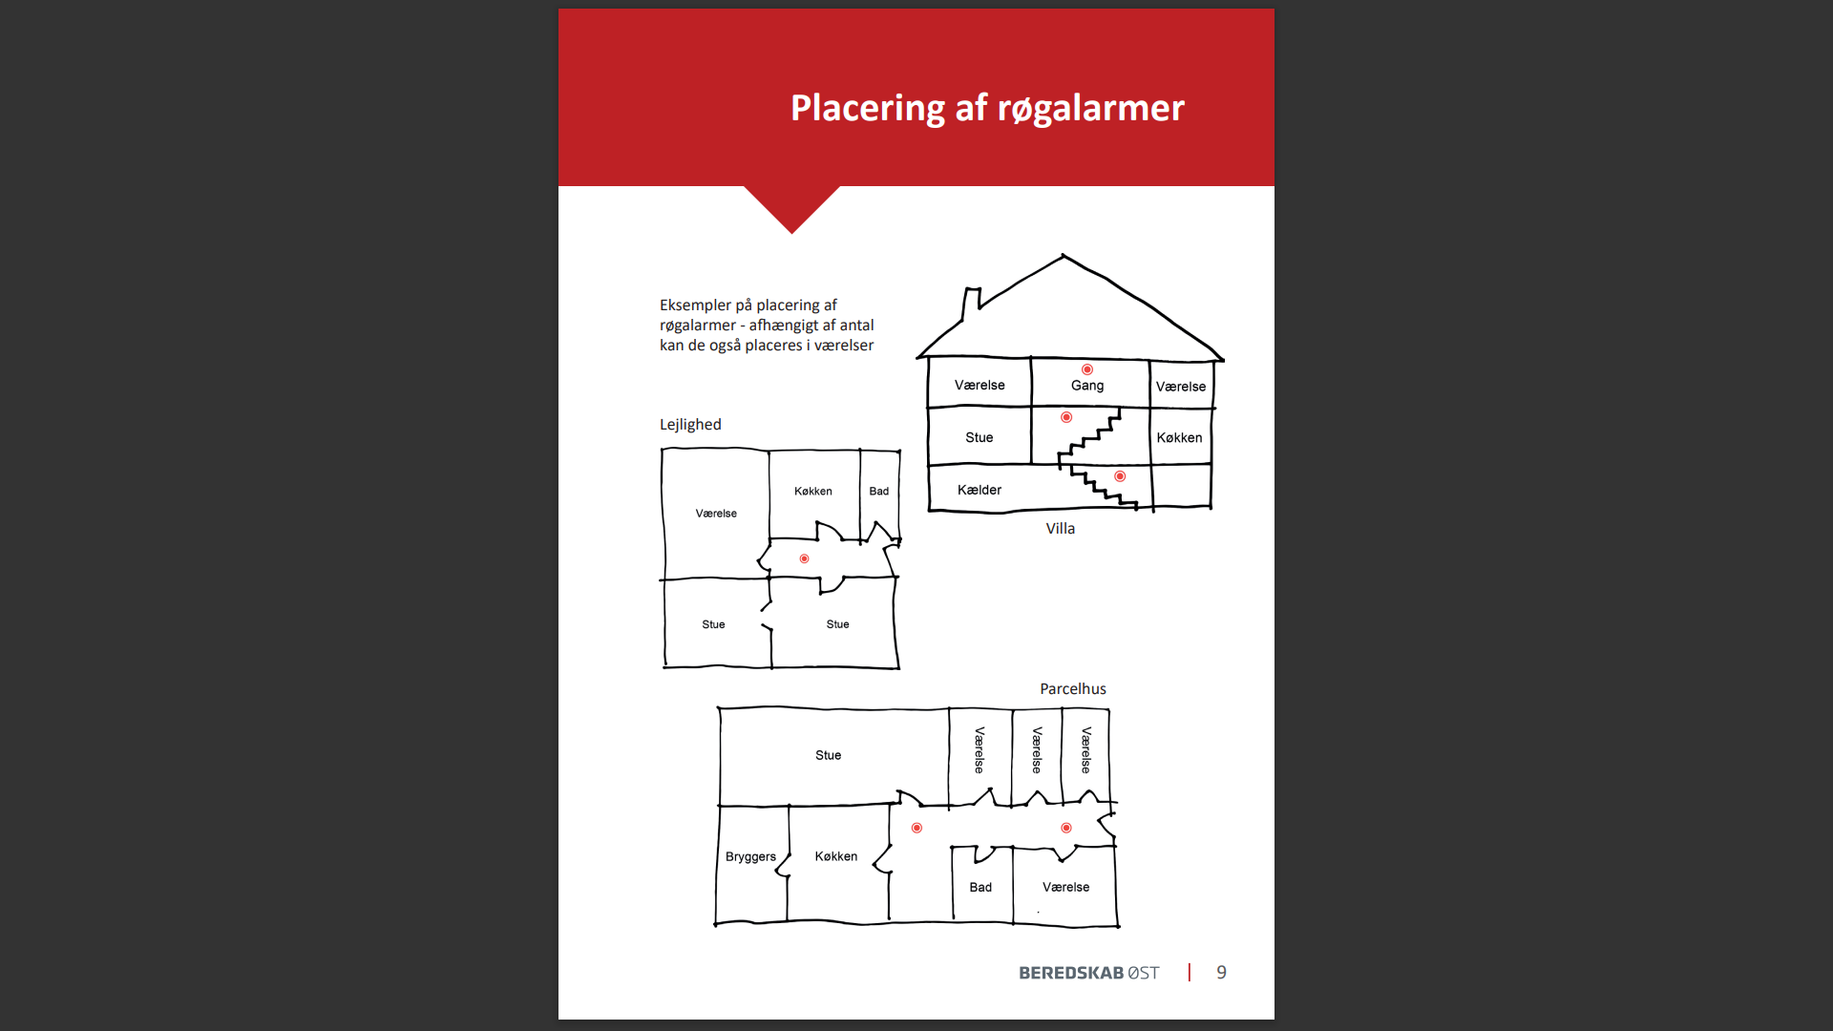

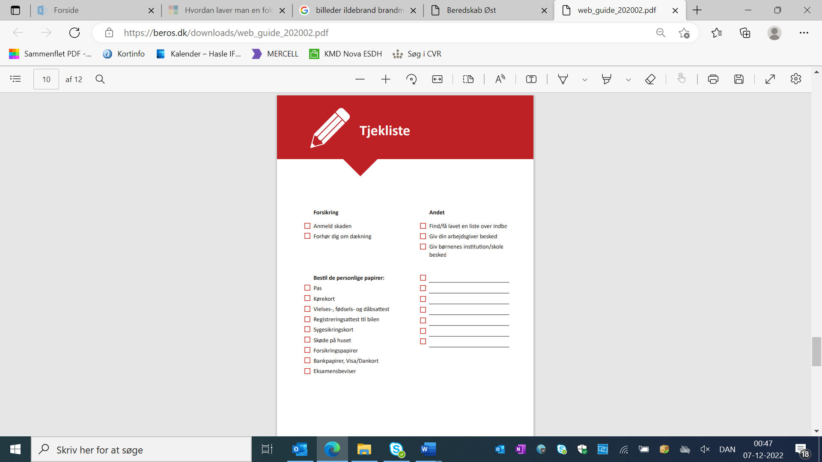

Tjekliste

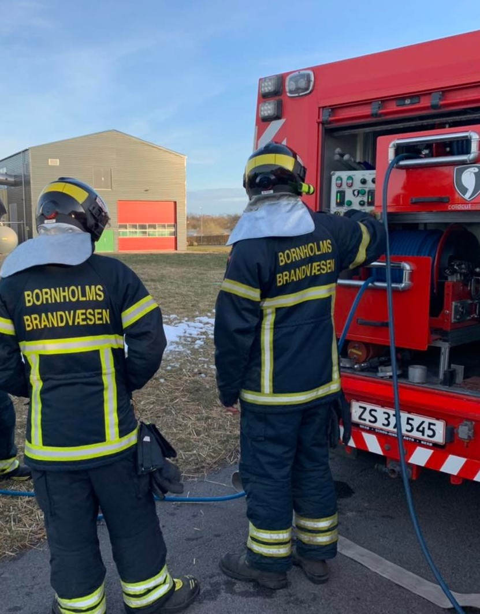



**Bornholms Brandvæsen**Fabriksvej 31  
3700 Rønne

Telefon 56 92 21 00  
[brandvaesen@brk.dk](mailto:brandvaesen@brk.dk)  
Facebook: Bornholms Brandvæsen